以下是從Yahoo知識找來的
不過若有資料的話建議你還是先備份會比較好,
畢竟要動到partition一個不小心是有可能把東西都刪掉的...
文字說明:
1. 開始功能表 → 在「電腦」上按右鍵 → 點選「管理」。
2. 選擇左欄的「磁碟管理功能」。
3. 若還有別的非系統分割區，那你就先刪掉(建議)或壓縮，以便於延伸磁碟分割。
4. 在Vista系統分割上按右鍵，選擇「延伸磁碟區」。
5. 稍等一會兒，系統要先檢查可以放大的空間。
6. 輸入要延伸的容量(要增加的大小不是總容量)，然後按「延伸」即可。
7. 開始延伸磁碟區囉！

Vista 硬碟分割教學(轉載)
圖片說明:
Vista內建有類似Partition Magic的分割區調整功能，可以在不會影響分割區原有內容的情況下，靈活調整各個分割區的容量大小。其設定方式如下：
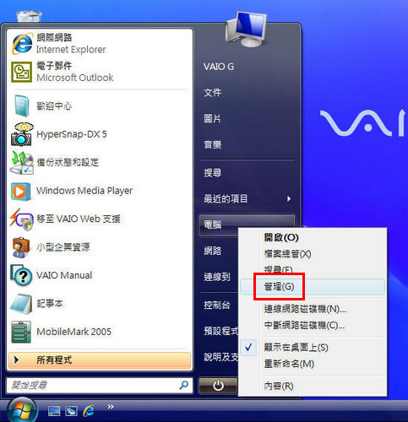
1. 開始功能表 -> 在「電腦」上按右鍵 -> 點選「管理」

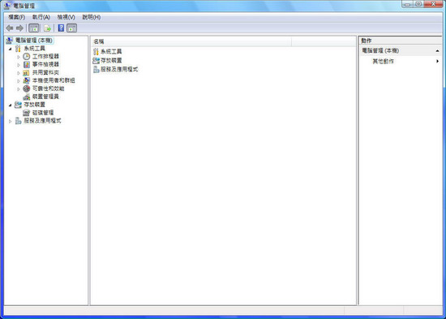
2. 出現Vista的電腦管理介面

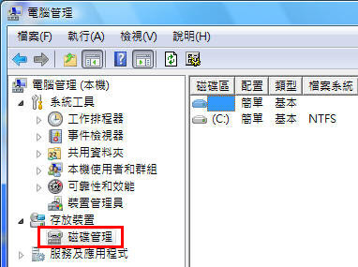
3. 選擇左欄的「磁碟管理功能」

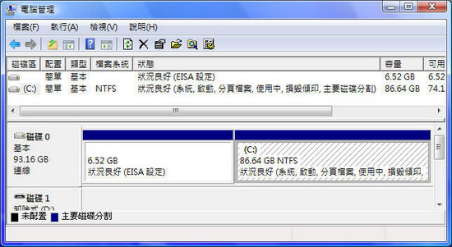
4. 磁碟管理功能，顯示的是目前磁碟分割狀況

以我們測試的這部NB為例，整顆硬碟容量是93GB，其中隱藏的「還原分割區」佔了6.5GB，剩下的都讓「Vista作業系統分割區」給佔去了。還原分割區我們不要去動它，而是拿Vista所在的分割區下手。

在要調整的分割區上按下滑鼠右鍵，選單中就會看到「延伸磁碟區」、「壓縮磁碟機」、「刪除磁碟機」這三個調整分割的項目。顧名思義，「延伸磁碟區」就是增加該分割區的容量，「壓縮磁碟機」是縮減容量，「刪除磁碟機」就是整個殺掉。

在這個例子中，因為硬碟上已經沒有多餘的空間，所以「延伸磁碟區」的項目是不可用的。又因為這是Vista系統所在的分割，所以它也不允許「自殺」(刪掉自己)。請照下列步驟調整：

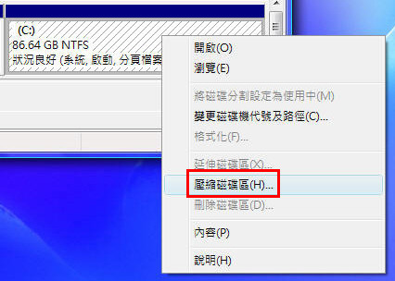
1. 在Vista分割上按右鍵，選擇「壓縮磁碟區」

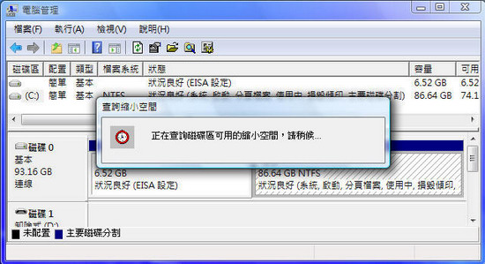
2. 稍等一會兒，系統要先檢查可以縮小的空間

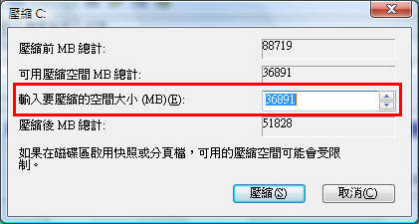
3-1. 結果出來了，大約有36GB空間可以壓縮(空出來)

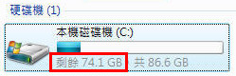
3-2. 事實上這分割還有74GB空間可用，但系統並不允許將它全挪出來

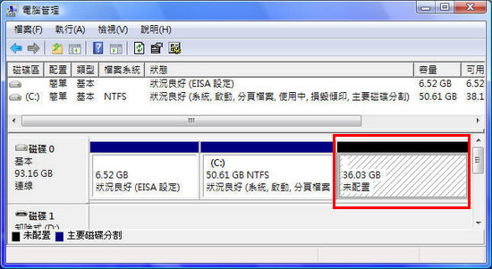
4. 執行「壓縮」後，空出了36GB的「未配置空間」，準備任你宰割

快速格式化分割區

接下來請先將新增的「空置分割區」格式化，這步驟跟在Windows XP的操作沒有差別。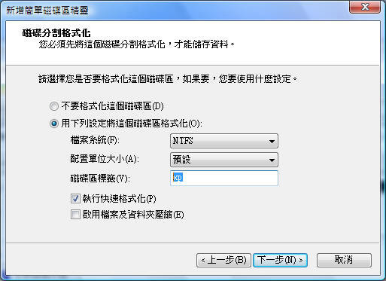

資料來源：奇摩知識+ http://tw.knowledge.yahoo.com/question/?qid=1007092603003

補充:【讓你成為磁碟專家】

Acronis® Disk Director Suite 10.0
http://www.acronis.com/homecomputing/products/diskdirector/

